анализ детского дорожно-транспортного травматизма
на територии обслуживания ОГИБДД МУ МВД России «Серпуховское» за 9 месяцев 2018 года.

За отчетный период 2018 года на территории обслуживания отдела ГИБДД МУ МВД России «Серпуховское» зарегистрировано 12 (АППГ – 11 ДТП) дорожно-транспортных происшествия с участием детей и подростков в возрасте до 16 лет, в результате которых 13 (АППГ – 12) юных участников дорожного движения получили травмы различной степени тяжести.
Таким образом, по сравнению с аналогичными показателями 2017 года, количество дорожных аварий с участием несовершеннолетних выросло на 9,09 %, количество раненых детей – на 8,3 %.
6 ДТП произошли на территории города Серпухова, 4 в Серпуховском районе, 2 ДТП в г.Пущино.

Распределение показателей детского дорожно-транспортного
№ п/п | Показатель | 2018 | 2017 | Динамика %
1. | ДТП с участием детей | 12 | 11 | +9,09
2. | Погибло | 0 | 0 | 0
3. | Ранено | 13 | 12 | + 8,3
4. | ДТП по вине водителей | 8 | 8 | 0
5. | ДТП по вине детей | 4 | 3 | + 33
6. | Дети - пассажиры | 4 | 4 | 0
7. | Дети - велосипедисты | 4 | 1 | +300
8. | Дети - пешеходы | 5 | 6 | -16
9. | Водители мототранспорта | 0 | 1 | -100
10. | Иные | 0 | 0 | 0
11. | Дети до 7 лет | 4 | 3 | +33
12. | Дети старше 7 лет | 9 | 9 | 0
13. | ДТП г. Серпухов | 6 | 7 | - 28,6
14. | ДТП Серпуховский район | 4 | 4 | 0
15. | ДТП г. Пущино | 2 | 0 | + 100

Виды ДТП, в результате которых пострадали дети
Самыми распространенным видом ДТП с участием несовершеннолетних в 2018 г. являются наезды на пешеходов – 5 (АППГ- 6)
Числовая динамика дорожных аварий, в результате которых пострадали дети, по различным видам дорожно-транспортных происшествий за 2018 год ( АППГ-2017 ):

Распределение пострадавших в ДТП детей
по основным категориям участников дорожного движения


Дети, пострадавшие в результате ДТП, подразделяются на четыре категории участников дорожного движения: пешеходы, пассажиры автотранспорта, велосипедисты и водители мототехники.
- Пассажиры
Зарегистрировано 3 ДТП (АППГ - 2), пострадали 4 детей.
- Двое детей, возраст 2 и 4 года, перевозились с использованием детского удерживающего устройства, на заднем пассажирском сиденье, пристегнуты (жители Чеховского района);
- Ребенок 5-ти лет перевозился на заднем пассажирском сиденье такси, без использования ДУУ, не пристегнут ремнем безопасности (житель Серпухова, воспитанник МДОУ № 21) .
- Ребенок 9-ти лет перевозился на заднем пассажирском сиденье, с использованием ДУУ (бустер), (житель Серпухова, учащийся СОШ 12).
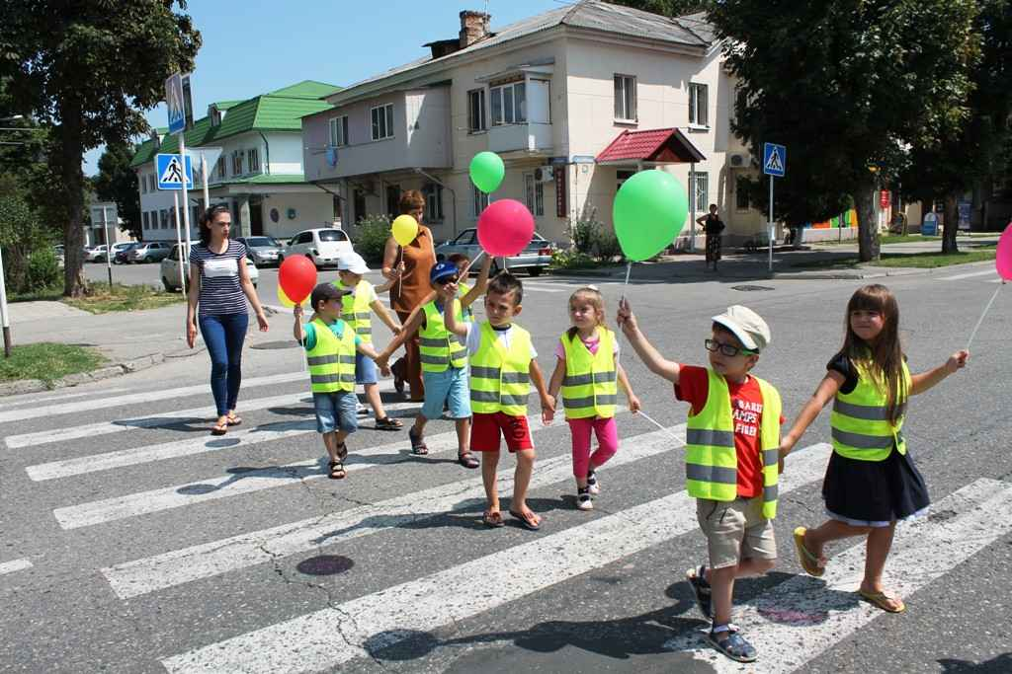
- Пешеходы
С участием детей-пешеходов зарегистрированы 5 (АППГ- 6) ДТП, в которых травмированы 5 детей. 4 ДТП зарегистрированы в зоне действия пешеходного перехода, дети находились в сопровождении взрослых.

Все четверо пострадавших детей-пешеходов школьного возраста:
- мальчик 7 лет, в сопровождении матери, в зоне действия пешеходного перехода (учащийся СОШ №1 Пущино),
- мальчик 9 лет, в сопровождении бабушки, в зоне действия пешеходного перехода (учащийся Гимназии №1 г.Серпухов),
- девочка 7 лет, в сопровождении матери, вне зоны действия пешеходного перехода (мать находилась в алкогольном опьянении) (учащаяся СОШ №12 Серпухов),
- девочка 7 лет, в сопровождении матери, в зоне действия пешеходного перехода (на тротуаре) (учащаяся СОШ №11 Серпухов)
- девочка 10 лет, в сопровождении матери, в зоне действия пешеходного перехода (учащийся СОШ №4 г.Серпухов).

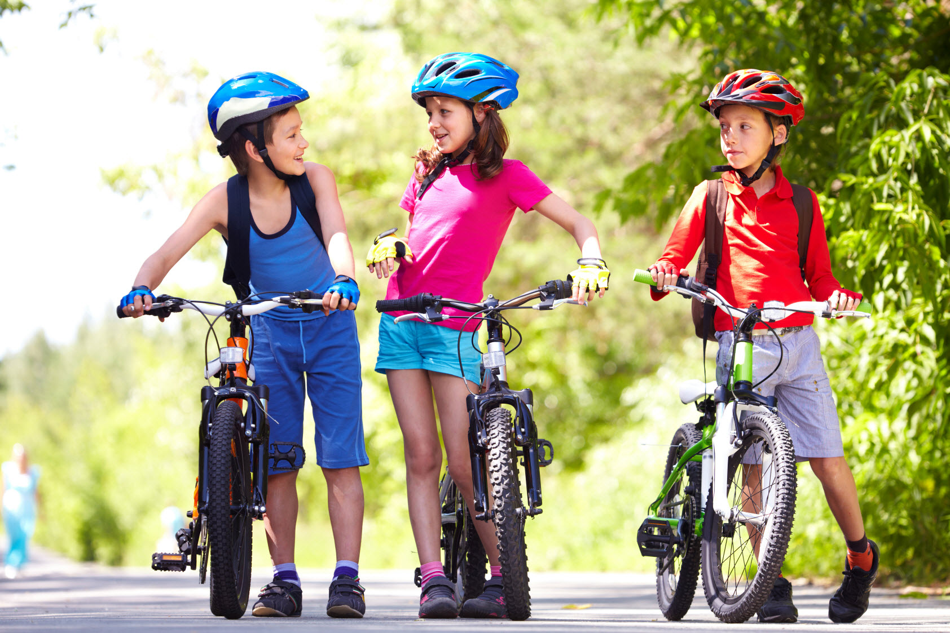
- Велосипедисты
С участием детей-велосипедистов зарегистрировано 3 (АППГ-1) ДТП, в которых травмированы 3 ребенка:
- Девочка, 14 лет, учащаяся Пролетарской СОШ, 8 класс. Двигалась по правой правой стороне проезжей части, без сопровождения взрослых.
- Мальчик, 12 лет, учащийся Пролетарской СОШ, 7 класс. Двигался на велосипеде без сопровождения по дороге общего пользования не достигнув возраста 14 лет, при выезде со дворовой территории и повороте налево, не уступил дорогу автомобилю, который двигался слева направо по главной дороге.
- Мальчик, 2,5 года, ДОУ не посещает, житель г. Пущино, находился в сопровождении матери. Водитель, двигаясь по дворовой территории, совершил наезд на несовершеннолетнего велосипедиста (водителя беговела), который выехал на проезжую часть вопреки ПДД.
- Девочка, 7 лет, вне пешеходного перехода пересекала проезжую часть справа налево, выезжая с гравийной дороги на асфальтированную.

